Лабораторная работа №1

Установка и конфигурация операционной системы на виртуальную машину

Хусайнова Фароиз Дилшодовна

Содержание

Цель работы 1

Задание 1

Выполнение лабораторной работы 1

Выводы 28

# Цель работы

Приобретение практических навыков установки операционной системы на виртуальную машину, настройки минимально необходимых для дальнейшей работы сервисов.

# Задание

1. Проверить настройки VirtualBox.
2. Создать новую вирутальную машину Base и запустить ее.
3. Провести конфигурацию вирутальной машины Base.
4. Создать на основе виртуальной машины Base машину Host2.

# Выполнение лабораторной работы

Для начало создаем каталог и переносим в него образ виртуальной машины (рис -@fig:001)

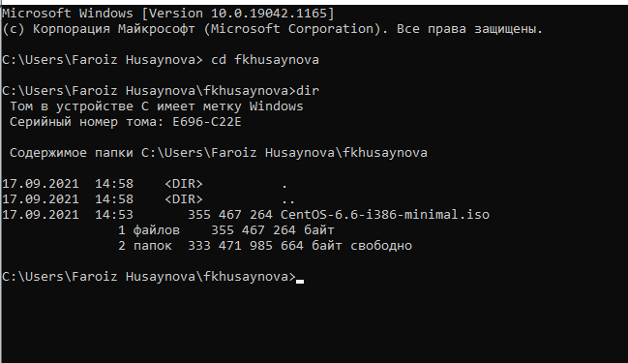

Содержимое каталога в терминале

Далее запескаем ВМ и проверяем месторасположение каталога для виртуальных машин (рис -@fig:002).

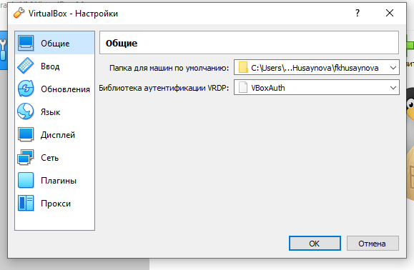

Окно «Настройки» VirtualBox

Укажем имя виртуальной машины - Base, тип операционной системы - Linux, RedHat. (рис -@fig:003)

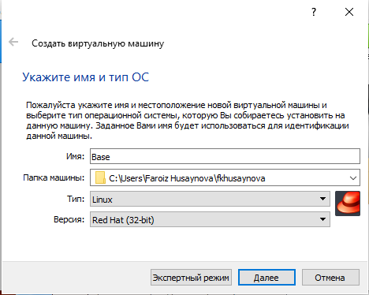

Имя ВМ и тип ОС

Укажем размер основной памяти виртуальной машины - 1024 МБ (рис -@fig:004)

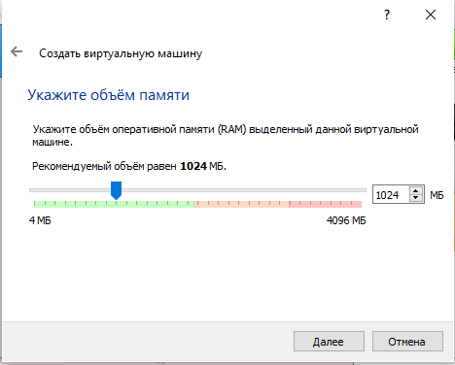

Размер основной памяти

Зададим конфигурацию жёсткого диска — загрузочный, VDI (BirtualBox Disk Image), динамический виртуальный диск (рис -@fig:005, рис -@fig:006, рис -@fig:007).

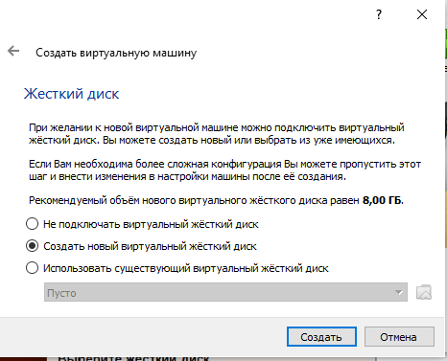

Виртуальный жесткий диск

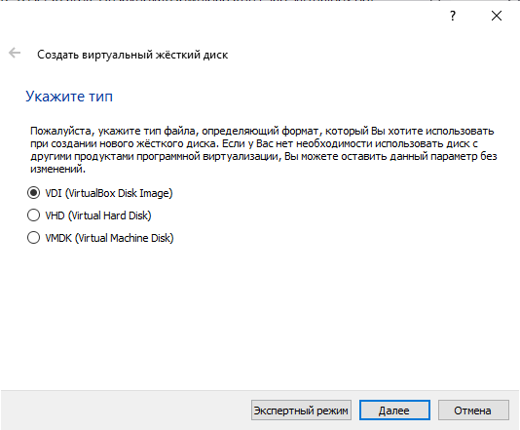

Мастер создания нового виртуального диска

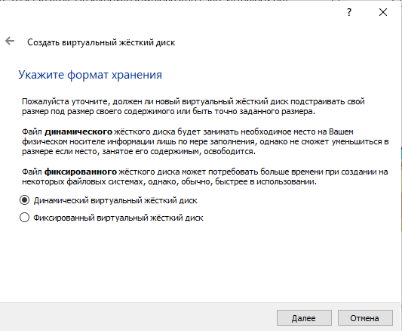

Дополнительные атрибуты виртуального диска

Зададим размер диска — 40 ГБ и его расположение (рис -@fig:008)

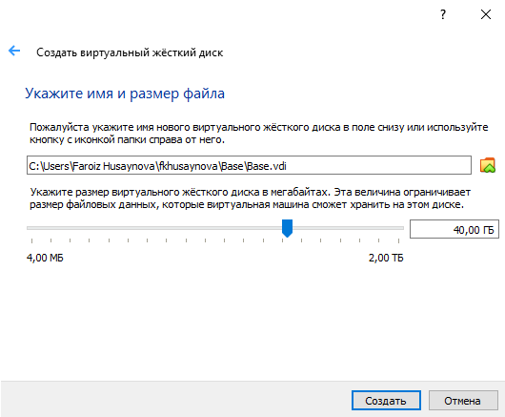

Размер и расположение виртуального диска

Выделяем в окне менеджера виртуальную машину , и открываем окно, чтобы проверить, имеет ли путь папка для снимков виртуальной машины Base (рис -@fig:009)

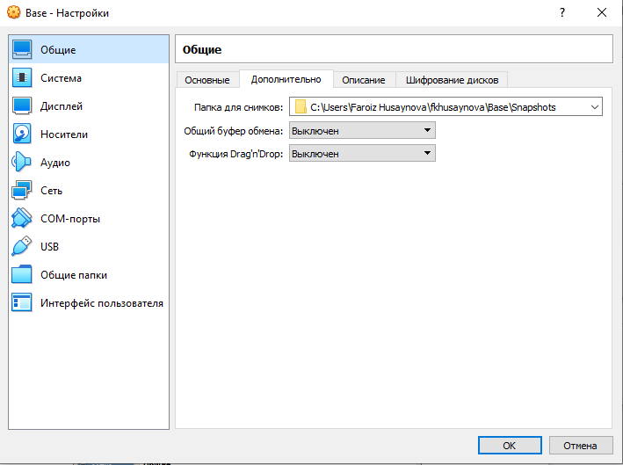

Окно «Настройки» ВМ Base

Добавляем новый привод оптических дисков и выбираем образ (рис -@fig:010, рис -@fig:011)

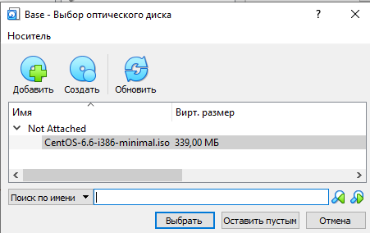

Выбор образа оптического диска

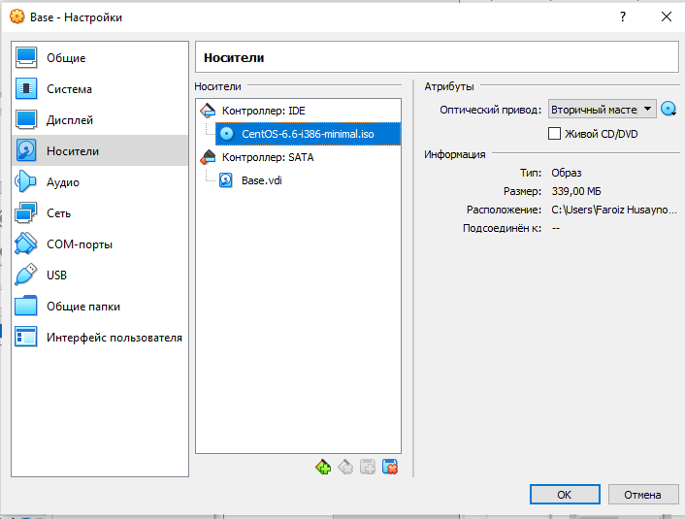

Окно «Носители» ВМ Base

Запустим виртуальную машину Base, выберем образ для установки системы. (рис -@fig:012)

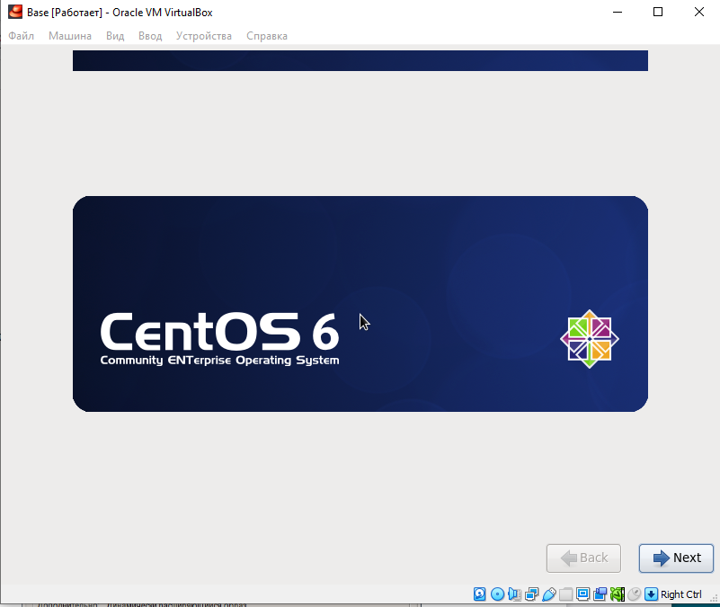

Запуск установки системы

Установим английский язык для интерфейса и раскладки клавиатуры (рис -@fig:013)

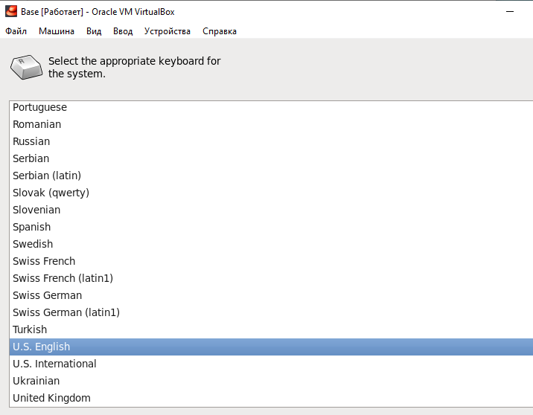

Установка языка для раскадки клавиатуры

Указываем (рис -@fig:014) для установки ОС. В окне конфигурации жёсткого диска выберем (рис -@fig:015)

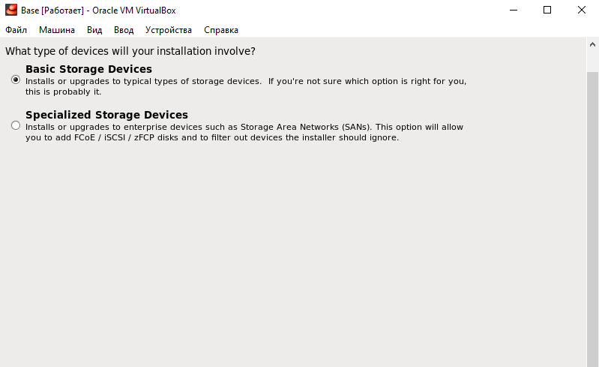

Виртуальная машина Base

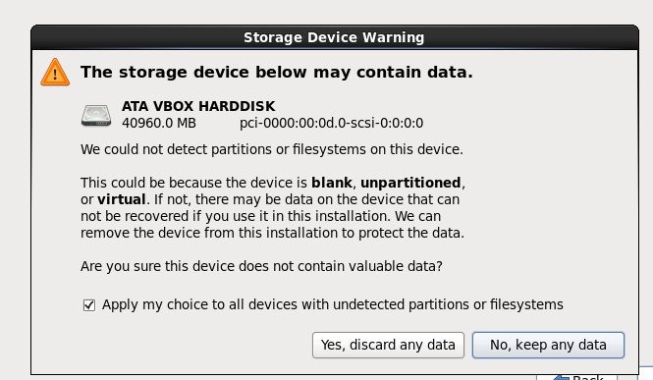

Конфигурация жесткого диска

В качестве имени машины указываем (рис -@fig:016). Также указываем часовой пояс «Москва» (рис -@fig:017), и установим пароль для root (рис -@fig:018).

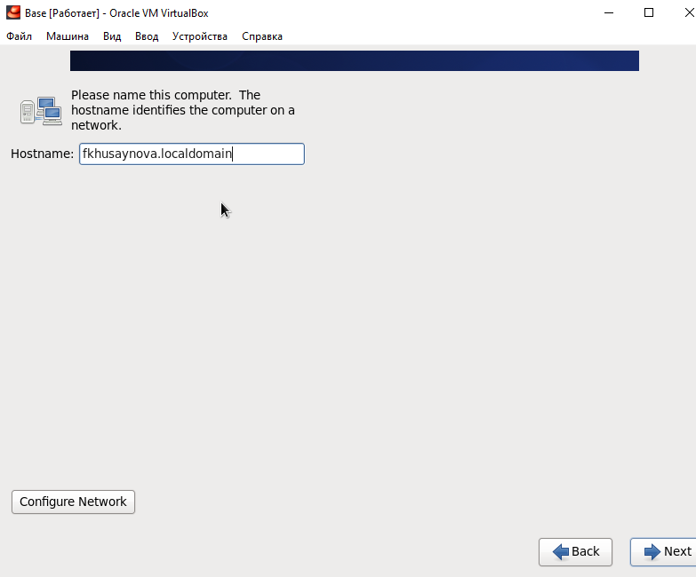

Задание сетевого имени виртуальной машины

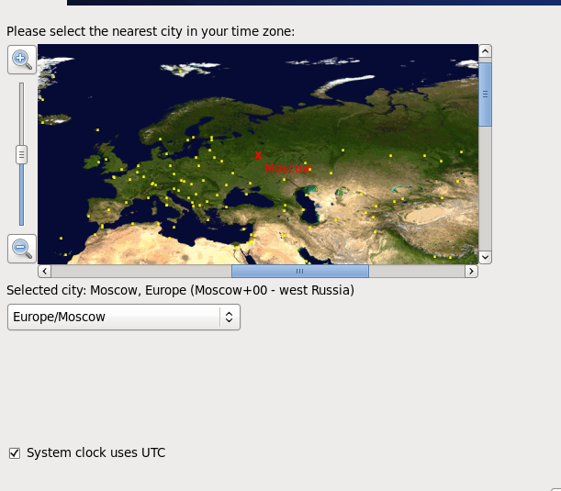

Указание часового пояса «Москва»

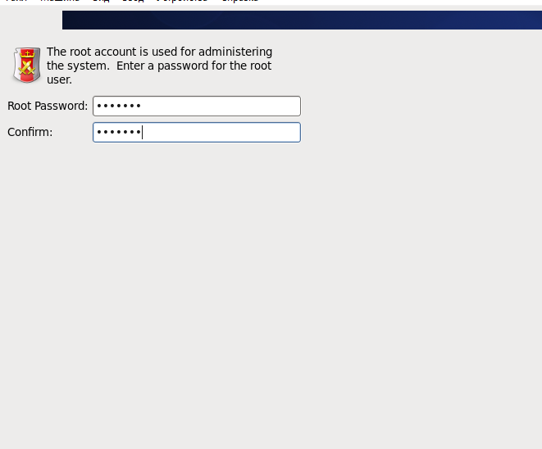

Установка пароля для root

При конфигурировании размера жёсткого диска укажем (рис -@fig:019).

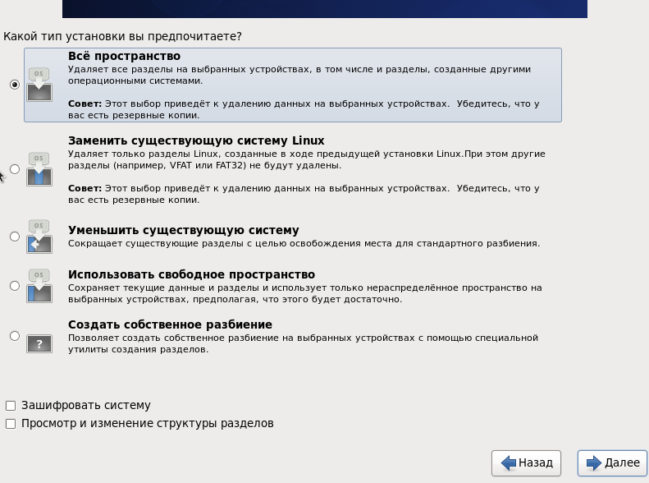

Конфигурация размера жесткого диска

Завершаем установку операционной системы и перезагружаем её. (рис -@fig:020)

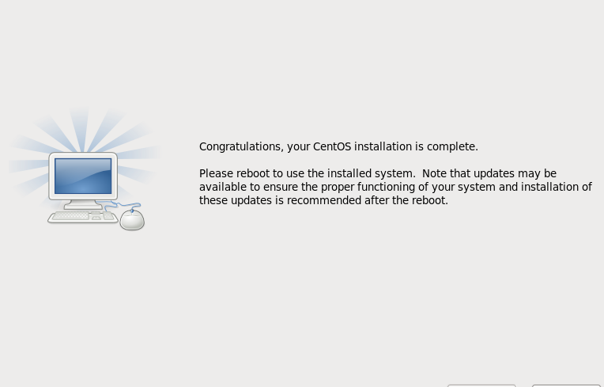

Варианты стандартной установки CentOs

На виртуальной машине Base запустим терминал, далее перейдем под учетную запись с помощью команды, обновим системные файлы и установим (рис -@fig:021).

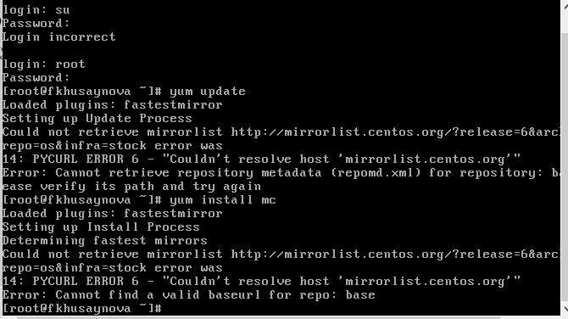

«yum update» и «yum install mc»

На основе виртуальной машины Base создадим машину Host2, выбрав при конфигурации виртуального жесткого диска «Использовать существующий жесткий диск» Base.vdi (рис -@fig:022).

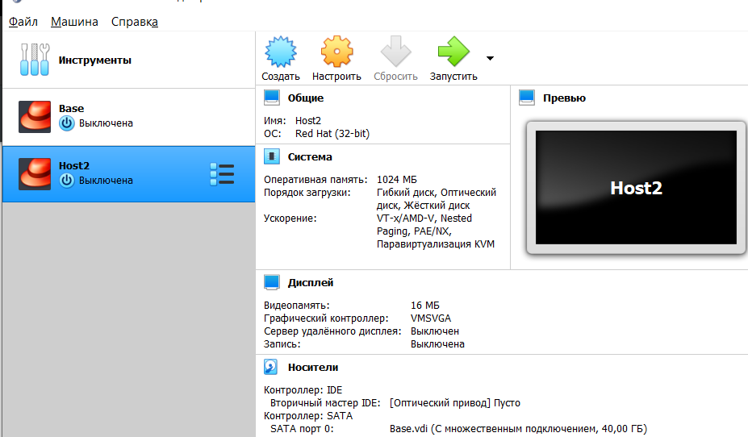

Созданная виртуальная машина Host2

# Выводы

Приобрела практические навыки установки операционной системы на виртуальную машину, настройки минимально необходимых для дальнейшей работы сервисов.